GOVBUY ENQUIRY
报价截止时间：12月12号

一、Buyer（采购方）
Company name | Elite Textile Trading LLC
Address | 300 Spectrum Center Drive Suite 400，Irvine Ca 92618
中国苏州办公室 | 苏州市吴中区郭巷街道吴淞江大道111号天运广场5号楼21楼
电话 | 0512-65630708、17712662220、15306130295

二、Supplier（供应商）
Company name公司名
Address地址
Contact联系人
Tel联系电话

三、Product（产品信息）
Country国家 | USA | State州 | PA
Department部门 |  | Solicitation编号
Published发布 | 12.9 | Closing截止 | 12.15

NO. 编号 | ITEM  产品 | QUANTITY  数量 | UNIT PRICE  含税单价 | DELIVERY TIME交期
1 | Shirt, Men's Work, Short  Sleeve, V-Neck  男装衬衫，短袖，v领 | 6500件

Product description（英文+中文）：
PULLOVER WITHOUT CLOSURES OF ANY TYPE,
MATERIAL: 65% DACRON POLYESTER, 35% (+ OR - 5%) COMBED COTTON,
WEIGHT: 5 OUNCE TWILL FABRIC,
ONE (1) POCKET ON UPPER LEFT FRONT CHEST (BARTACK PROJECT), BOTTOM HEM APPROXIMATELY 1/2" TO BE WORN TUCKED IN OR OUT,
REINFORCED STITCHING: THREE (3) NEEDLE STITCHING AT ALL MAJOR PRESSURE POINTS, SIZE LABEL TO BE SEWN IN GARMENT.
DEPARTMENTS/AGENCIES TO SPECIFY COLOR, NECK AND SLEEVE SIZE FOR SHIRTS AT THE TIME ORDERS ARE PLACED.

没有任何类型样式的套头衫，
面料:65%涤纶，35%(±5%)精梳棉，
克重:5盎司斜纹织物(169.5克/平方米)
左前胸上有1个口袋(加强缝线设计)，下摆大约1/2英寸(1.27厘米)缝边,可以在里面或外面，
加强缝合:在所有主要压力处各有3道加强，尺寸标签要缝在衣服上。
在下单时指定衬衫的颜色、领口和袖子尺寸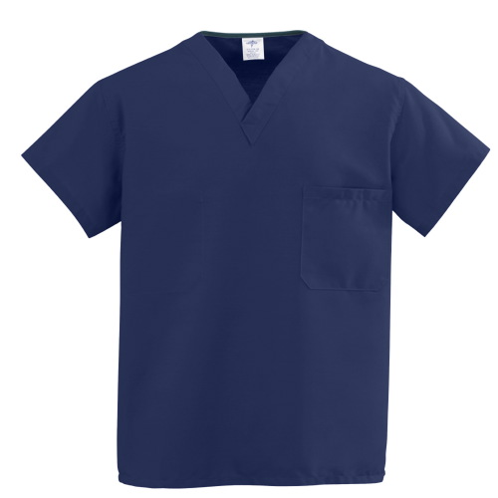

交期要求：自定
发货要求：（一次/按需发货）
样品要求：
四、Remark（备注）
Packing包装方式：
G.W毛重
Volume 体积
HS code海关编码：
Date报价日期：

